学到的知识点
1.vue安装axios: npm I axios -S
request.js封装
import axios from 'axios'
const request = axios.create({
baseURL: '/api', // 注意！！ 这里是全局统一加上了 '/api' 前缀，也就是说所有接口都会加上'/api'前缀在，页面里面写接口的时候就不要加 '/api'了，否则会出现2个'/api'，类似 '/api/api/user'这样的报错，切记！！！
timeout: 5000
})
// request 拦截器
// 可以自请求发送前对请求做一些处理
// 比如统一加token，对请求参数统一加密
request.interceptors.request.use(config => {
config.headers['Content-Type'] = 'application/json;charset=utf-8';
// config.headers['token'] = user.token; // 设置请求头
return config
}, error => {
return Promise.reject(error)
});
// response 拦截器
// 可以在接口响应后统一处理结果
request.interceptors.response.use(
response => {
let res = response.data;
// 如果是返回的文件
if (response.config.responseType === 'blob') {
return res
}
// 兼容服务端返回的字符串数据
if (typeof res === 'string') {
res = res ? JSON.parse(res) : res
}
return res;
},
error => {
console.log('err' + error) // for debug
return Promise.reject(error)
}
)
export default request
2.学会通过检查网络(Fn+F12)来测试axios是否请求后台成功
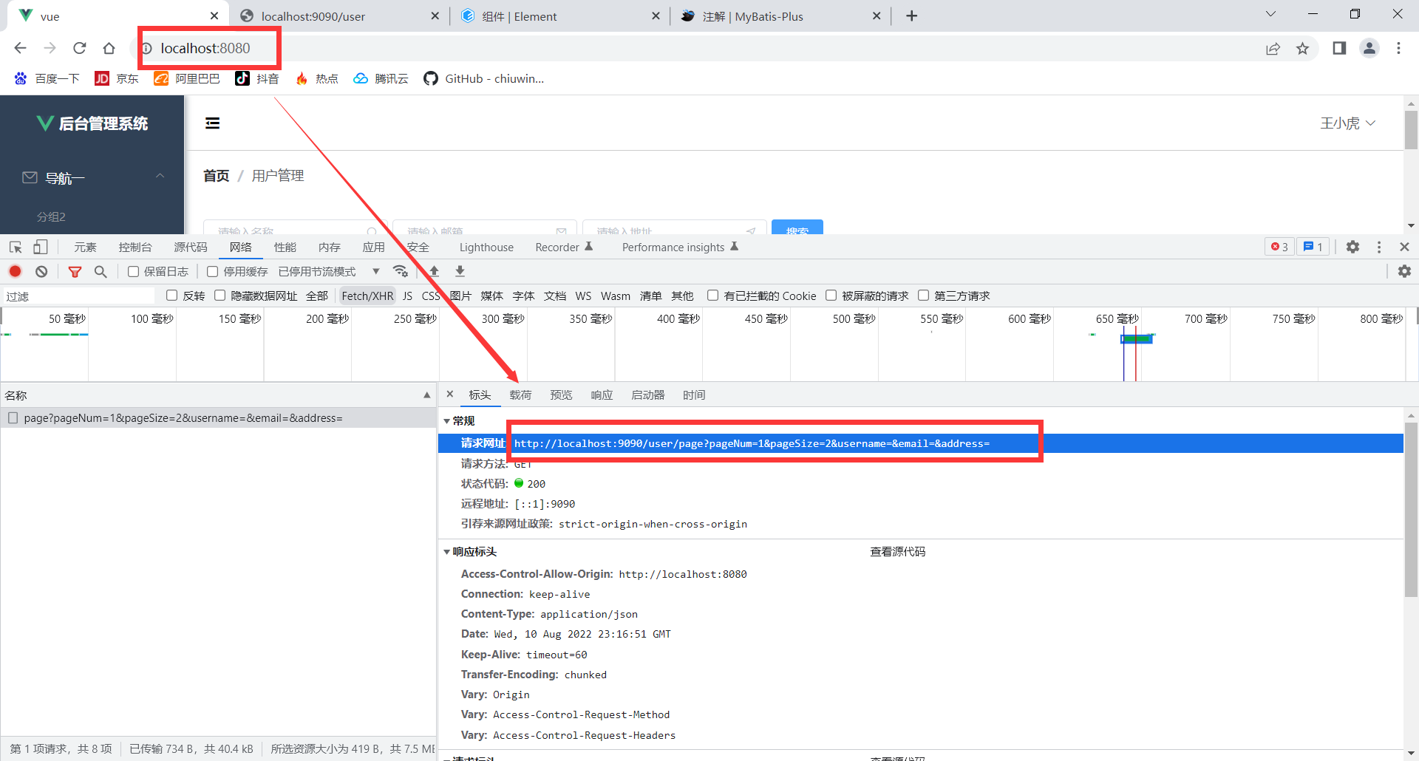
3.我们后台新增和修改都是用的同一个post接口。在前台，新增和修改都是用的弹出来的都是同一个dailog表单，这样在表单点击确定时，调用的是同一个save()方法，在save()里面请求的都是同一个接口(都是后台的post接口)，简化了开发。
4.删除是危险操作，需要提供二次确认。
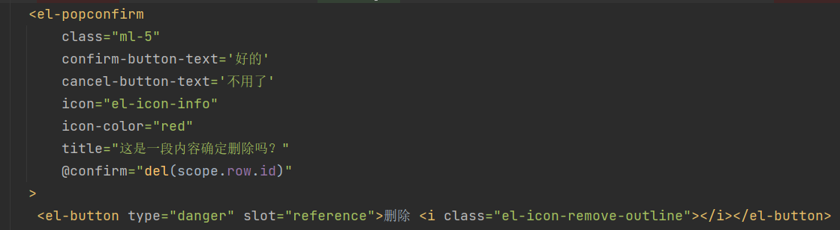
5.rest风格https://blog.csdn.net/SeniorShen/article/details/111591122

遇到的问题及其解决方案
- 在测试编辑功能时，输入修改的数据后，点击取消发现表单仍然显示修改后的数据（但数据库中的数据不变），刷新之后才能看到正确的数据。
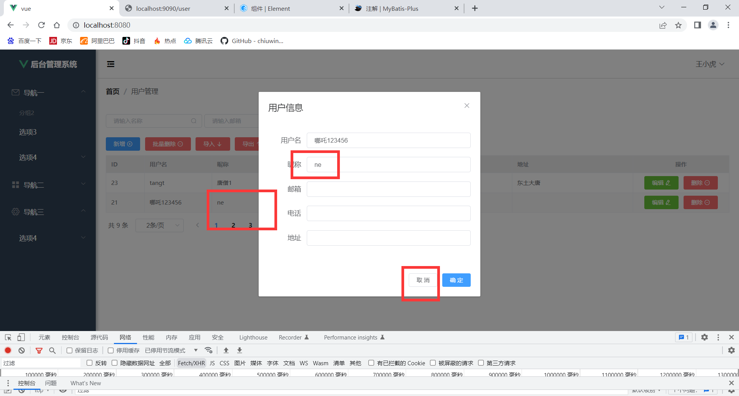
解决办法：
将this.form=row
修改为 this.form=JSON.parse(JSON.stringify(row));

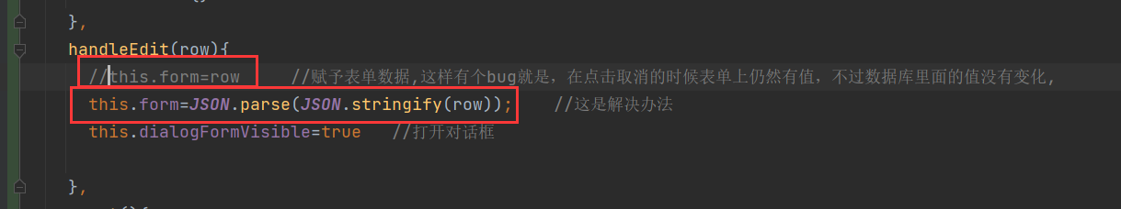
也可以可以给取消按钮加个@click="cancel"，然后定义cancel方法，cancel() { this.dialogFormVisible=false this.load() }

- 在测试批量删除时，出现了下面的错误
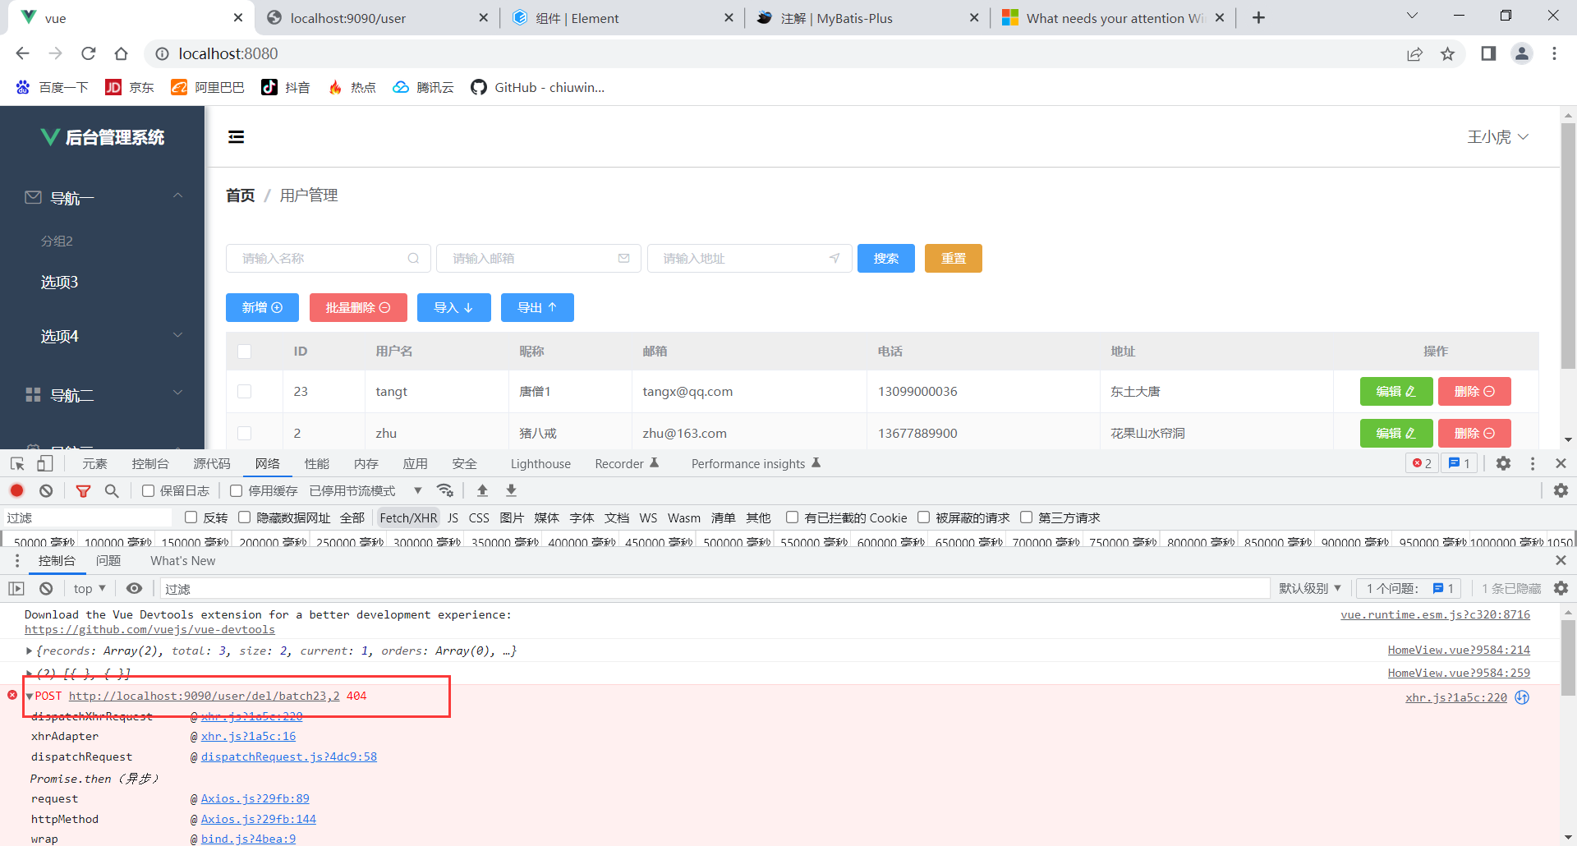
仔细一看这个url有问题，
检查发现前端，这里应该是都号，我粗心写成加号了，导致直接拼接上去了
